EXPEDIENTE INDICAÇÃO Nº
DATA
PROTOCOLO Nº

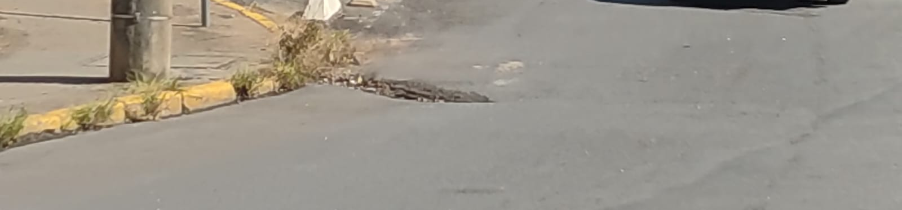
Manutenção de grade de captação de águas pluviais no cruzamento da Avenida José Rabelo Portela com a Avenida Fernão Dias Paes Leme, no Jardim Maria de Fátima.
CONSIDERANDO que a adequada captação de águas pluviais é essencial para prevenir alagamentos e transtornos à população;
CONSIDERANDO que a grade se encontra abaixo do nível do pavimento, gerando preocupação com o risco de acidentes no local;
CONSIDERANDO que a manutenção preventiva contribui para a segurança viária e para a preservação da infraestrutura urbana.

Assim sendo,

INDICO ao Excelentíssimo Senhor Prefeito Municipal, como permite o Regimento Interno, que determine providências quanto a Manutenção de grade de captação de águas pluviais no cruzamento da Avenida José Rabelo Portela com a Avenida Fernão Dias Paes Leme, no Jardim Maria de Fátima.

Sala das Sessões, 18 de março de 2026.

TIO FABIANO LIMA
VEREADOR

